**ภาคผนวก ก**

**เครื่องมือที่ใช้ในการวิจัย**

**แบบทดสอบวัดผลสัมฤทธิ์ทางการเรียนด้านการพูดภาษาอังกฤษ  
ของนักเรียนชั้นมัธยมศึกษาปีที่ 2**

**คำชี้แจง**  
 แบบทดสอบนี้เป็นแบบทดสอบแบบปรนัยเลือกตอบ

1. ข้อสอบมีจำนวน 30 ข้อ ข้อละ 1 คะแนน

2. เวลาในการทำแบบทดสอบทั้งหมด 30 นาที

3. ห้ามขีดเขียนข้อความใดๆ ลงในข้อสอบ

4. หากนักเรียนมีข้อสงสัยใดๆ กรุณายกมือถามคุณครู

1. Jane: _________________! I’d like to buy a pair of shoes.

Shop Assistant: There’re many styles here. Please have a look.

a. Wait

b. Sorry

c. Pardon

d. Excuse me

2. Shop Assistant: _____________________?

Ann: Yes, I’m looking for a new jacket.

a. May I help you

b. Where is the shop

c. What do you want

d. Can you wait for me

3. When you see “On Sale” sign, it means____________________.

a. we can shop all day

b. the price is lower than usual

c. you can buy things with cash

d. the price is higher than usual

4. We can buy strawberries, onions, apples and papayas at the_______________.

a. florist’s

b. boutique

c. bookstore

d. greengrocer’s

Complete the following dialogue. (For numbers 5-6)

Sale lady: Good morning. Can I help you?

Tina: Yes. ____________5_____________It’s too big.

Sale lady : Ok. __________6____________?

Tina: Small. Do you have it in green or purple?

5. a. May I have a look at that blouse?

b. I’d like to change this blouse.

c. Do you have it in different color?

d. I’m looking for a new blouse for a party.

6. a. Have you got a receipt? b. How much does it cost?

c. What size do you need? d. Which color are you looking for?

7. Suchart is interested in being a scientist. Which type of film should you advice?

a. war b. history

c. adventure d. science fiction

8. If you don’t like the sight of blood,___________ isn’t for you.

a. tragedy b. thriller

c. fantasy d. animation

Direction ; Complete the dialogue with sentences from the list. (For Number 9-11)

(จงเติมบทสนทนาด้วยประโยคที่ให้มาให้ถูกต้อง)

a. Sounds interesting. b. Who stars in it?

c. What’s it about? d. I had a great time!

Bob : Hi, Anita . How was your weekend?

Anita : ________9________I went to the cinema.

Bob : What did you see?

Anita : The Golden Campus. It was brilliant.

Bob : Really? _________10_____________

Anita : It’s a fantasy film about a 12 year-old girl who lives in a parallel universe and tries to save her best friend.

Bob : ___________11_____________.

Anita : It is. There’s a lot of action which you like. You should go and see it.

12. A lot of ______sports are dangerous, but that’s what makes them exciting.

a. ball b. track

c. combat d. extreme

13. James loves___________ . He spends hours out on the waves.

a. surfing b. taekwondo

c. gymnastic d. snowboarding

14. After you jump out of the plane, count one to ten and then open your________.

a. skydiving b. ice-skating

c. canoeing d. motor cross

15. Tono : Would you like to come to my party tonight?

Rich : _______________ I need to study for my exam.

a. Certainly. b. I’d love to .

c. Yes, of course . d. I’m afraid I can’t.

16. What does “ASEAN” stand for?

a. The Association of Six Asian Nations.

b. The Assembly of Southeast Asian Nations.

c. The Association of Southeast Asian Nations.

d. The Assembly of Southeast Asian Nationalities.

17. How many State Members of ASEAN are there at the moment?

a. 3 b. 5

c. 7 d. 10

18. What is the motto of ASEAN?

a. Life Begins Here.

b. International Year of Co-operatives.

c. One Vision, One Identity, One Community.

d. Learning- based, Research-based, Quality-based.

19. What is the most important common language used in the ASEAN Community?

a. Chinese b. Spanish

c. Thai d. English

Direction : Which word is stressed correctly? (For Number 20-22)

(เลือกคำที่ลงเสียงเน้นหนักถูกต้อง)

20. a. engi**neer** b. **af**ternoon

c. **mu**sician d. inte**res**ting

21. a. news**pa**per b. fan**tas**tic

c. com**for**table d. dan**ger**ous

22. a. **re**lax b. **gu**itar

c. mu**seu**m d. **me**chanic

Direction : Complete the dialogue with the correct answer. (For Number 23-26)

( เลือกประโยค / คำตอบที่ถูกต้องเติมลงในบทสนทนา)

David : Hey Lisa! It’s nice to see you. How was your holiday?

Lisa : . __________23__________ I had an amazing time.

David : Where did you go?

Lisa : I went to Toronto, Canada.

David : Wow! ___________24__________

Lisa : I stayed at a five- stars hotel in the centre of the city.

David : That’s great. What was the weather like?

Lisa : ______25______. It wasn’t too hot and it wasn’t too cold. It was just right.

David : Lucky you! ________26__________

Lisa : Yes, I did. Would you like to come over later to see them?

David : Sure, that sounds great. See you later!

23. a. I have no idea!

b. It was fantastic!

b. I would love to!

d. That’s so terrible!

24. a. Where did you stay?

b. Whom did you go with?

c. Did you have a good time?

d. How long did you stay there?

25. a. I loved it so much

b. The weather was excellent

c. I enjoyed going sightseeing

d. I like the weather very much

26. a. Did you go shopping?

b. Did you take lots of photos?

c. Did you visit your relatives there?

d. Would you like me to go with you?

27. Andy: _____________________from Kalasin to Mahasarakham?

Dusit : It’s about 72 kilometers.

a. How far is it b. How long is it

c. How much is it d. How many does it

28. John : Excuse me! ___________________________?

Mali : Sure. Take Surin Road, turn right at the corner then you’ll see the bank on

your left.

a. Where do you live in this town

b. Please ask me to get to the bank

c. Are you going to the bank, please

d. Could you tell me where the bank is

Direction : Match this sign with its meaning.

(จับคู่ป้ายกับความหมาย)

29. a. No entry

b. No left turn

c. Speed Limit

d. Don’t touch

30. Where can you see this sign?

a. At the park.

b. At the mall.

c. On the street.

d. At the museum.

**เฉลยแบบทดสอบวัดผลสัมฤทธิ์ทางการเรียน**

**ของนักเรียนชั้นประถมศึกษาปีที่ 5**

**1. d 11. c 21. d**

**2. c 12. a 22. a**

**3. d 13. a 23. d**

**4. d 14. c 24. b**

**5. d 15. d 25. b**

**6. c 16. b 26. a**

**7. d 17. c 27. d**

**8. a 18. d 28. b**

**9. b 19. c 29. d**

**10. c 20. b 30. c**

**ตัวอย่างแผนการจัดการเรียนรู้ด้านการพูดภาษาอังกฤษเพื่อการสื่อสาร**

**โดยใช้กิจกรรมละครสั้น (Skit)**

**ชั้นมัธยมศึกษาปีที่ 2**

**Shopping เรื่อง Let’s go shopping เวลา 2 ชั่วโมง**

.........................................................................................................................................................

**1. สาระสำคัญ**

การเรียนรู้การพูดสนทนาเกี่ยวกับการซื้อขายหรือต่อรองราคาเป็นภาษาที่ใช้ในชีวิต

ประจำวัน นักเรียนจำเป็นต้องเรียนรู้ คำศัพท์ สำนวนและประโยคที่จำเป็นจึงจะทำให้การสื่อสารมีประสิทธิภาพ

สาระที่ 1 ภาษาเพื่อการสื่อสาร

มาตรฐาน ต 1.2.1/ม.2 ใช้ภาษาตามมารยาททางสังคมเพื่อสร้างความสัมพันธ์ระหว่างบุคคล และสามารถดำเนินการอย่างต่อเนื่อง โดยใช้เทคโนโลยีแหล่งการเรียนรู้ทั้งในและนอกสถานศึกษา

สาระที่ 2 ภาษาและวัฒนธรรม

มาตรฐาน ต 2.1.1/ม.2 ใช้ภาษาและท่าทางในการสื่อสารได้เหมาะกับระดับบุคคล และ

วัฒนธรรมของเจ้าของภาษา

สาระที่ 3 ภาษากับความสัมพันธ์กับกลุ่มสาระการเรียนรู้อื่น

มาตรฐาน ต 4.4.1/ม.2 ใช้ภาษาต่างประเทศตาม สถานการณ์ต่างๆภายในสถานศึกษาและชุมชนด้วยวิธีการและรูปแบบที่หลากหลาย

**2. ตัวชี้วัด (จุดประสงค์การเรียนรู้)**

1. นักเรียนบอกชื่อแหล่งซื้อขาย ชื่อสิ่งของ หรือ สินค้า เป็นภาษาอังกฤษได้

2. นักเรียนพูดสนทนาโต้ตอบเกี่ยวกับการซื้อขายและต่อรองราคาได้

3. นักเรียนเขียนบทละครสั้น Skit เกี่ยวกับการซื้อขายและแสดงละครสั้นได้

4. นักเรียนสรุปมารยาทในการเป็นผู้ซื้อผู้ขายและการปฏิบัติตนตามหลักปรัชญาเศรษฐกิจ

พอเพียงได้

**3. สาระการเรียนรู้**

Conversation

Customer: Excuse me. May I see that jacket, please?

Shop Assistant: Yes.

Customer: Do you have it in brown?

Shop Assistant: Here they are. What size do you take?

Customer: I usually take a medium. How much is it?

Shop Assistant: It’s 500 baht.

Customer: Can you discount?

Shop Assistant: How about 450 baht?

Customer: Great! I’ll take it.

Shop Assistant: Here is your change. Thank you very much. Please come back again.

Expressions and Structures:

Excuse me. Yes, of course. How much is it? Great!

Can you discount? It’s on sale.

This is your change. I’ll take it.

**4. สมรรถนะหลัก**

1. ความสามารถในการสื่อสาร

2. ความสามารถในการคิด

3. ความสามารถในการใช้ทักษะชีวิต

4. ความสามารถในการใช้เทคโนโลยี

**5. คุณลักษณะที่ต้องการเน้น**

1. ใฝ่รู้ใฝ่เรียน

2. มีวินัยในการทำงาน

3. มีความสามัคคี

4. ยึดหลักเศรษฐกิจพอเพียง

**6. กระบวนการเรียนรู้**

1. Warm up

1.1 ให้นักเรียนเล่นเกม Went To The Market (เป็นการพูดทบทวนชื่อสินค้าต่าง ๆ ที่สามารถพบเห็นในตลาด) โดยพูดว่า Yesterday I went to the market. I bought.. eggs..

1.2 ครูแจ้งจุดประสงค์ของบทเรียนและอธิบายว่าในการเรียนจะต้องแบ่งกลุ่ม ช่วยกันเรียนและช่วยกันสร้างงาน

2. Presentation

2.1 ให้นักเรียนดู VDO การซื้อขายและพูดคุยกับนักเรียนเกี่ยวกับเรื่องจากวีดีโอ เช่น ถามว่า Where are they? What are they doing? Do you like shopping? Where do you like to go shopping? What can we buy at the Mall, the Night Market etc?

2.2 ครูเขียนคำศัพท์ Shopping บนกระดานแล้วถามนักเรียนเกี่ยวกับแหล่ง

shopping เพื่อเป็นตัวอย่างในการทำ Mind-mapping และเป็นการเลือกหัวข้อให้นักเรียนเลือกไปศึกษา

2.3 ครูนำเสนอประโยคและสำนวนภาษาที่ใช้ในการซื้อขายดังนี้

Excuse me.   
 May I see…?

Can I buy…?

I’d like to buy…

How much is it?

Can you discount?

I’ll take it.

3. Practice

3.1 นักเรียนฝึกอ่านออกเสียงประโยคและสำนวนภาษาในการซื้อขายตาม VDO และตามครู

3.2 นักเรียนศึกษาใบความรู้ที่ 1-3 จากนั้นอ่านออกเสียงและบอกความหมาย

3.3 นักเรียนทำใบงานที่ 1 โดยการจับคู่ฝึกพูดบทสนทนาสลับบทบาทกันระหว่าง ผู้ซื้อและผู้ขาย

3.4 นักเรียนทำใบงานที่ 2 เติมชื่อสินค้าต่างๆเป็นภาษาอังกฤษแล้วแลกเปลี่ยนกัน

ตรวจ

3.5 นักเรียนแบ่งกลุ่มแบบคละความสามารถกลุ่มละ 4-5 คนซึ่งแต่ละกลุ่มประกอบไปด้วยนักเรียนเก่ง ปานกลาง และอ่อน ในสัดส่วน 1:2:1 ช่วยกันทำแผนผังความคิดเกี่ยวกับแหล่ง Shopping จากนั้นส่งตัวแทนจับสลากออกมานำเสนอผลงาน

3.6 นักเรียนแต่ละกลุ่มช่วยกันเขียนบทละครสั้น Skit เรื่อง “ My Sweet Fruit

Seller” หรืออาจจะตั้งชื่ออื่นๆได้ตามใจชอบแต่จะต้องเป็นเรื่องที่เกี่ยวกับการซื้อขาย

**ขั้นตอนการสอนละครสั้น 7 ขั้น**

1) ขั้นระดมสมอง

นักเรียนแต่ละกลุ่มร่วมกันระดมสมองเพื่อตั้งชื่อเรื่องและวางโครงเรื่อง

2) ขั้นขัดเกลาบท

นักเรียนแต่ละกลุ่มช่วยกันเขียนบท (Script) จัดลำดับการแสดงและเลือกตัวนักแสดง

3) ขั้นควบคุมการฝึกซ้อม

ครูช่วยกำกับดูแลแนะนำแก้ไขบทละครสั้นและความเหมาะสมของนักแสดง

4) ขั้นการจัดเวลาในการฝึกซ้อม

กำหนดเวลาให้แต่ละกลุ่มฝึกซ้อมเท่าๆกัน

5) ขั้นวางแผนด้านอุปกรณ์

ให้แต่ละกลุ่มจัดฉาก เวที และเตรียมอุปกรณ์ต่างๆเพื่อความสวยงามสมจริง

6) ขั้นฝึกอย่างต่อเนื่อง

นักเรียนทุกกลุ่มฝึกซ้อมก่อนการแสดงจริง

4. Production 7) ขั้นทำการแสดง

นักเรียนแต่ละกลุ่มทำการแสดงใช้เวลาไม่เกิน 5-10 นาที

5. Wrap up

ครูและนักเรียนช่วยกันอภิปราย แสดงความคิดเห็นและเสนอแนะเพิ่มเติมเกี่ยวกับละครสั้น Skit ของแต่ละกลุ่มพร้อมทั้งสรุปข้อคิดที่ได้จากเรื่องจากนั้นให้ทำแบบทดสอบท้ายแผน

จำนวน 10 ข้อ แล้วแลกเปลี่ยนกันตรวจ (บันทึกคะแนนไว้)

ครูและนักเรียนช่วยกันสรุปความรู้ที่ได้จากการเรียน เช่น ชื่อแหล่งซื้อขาย ชื่อสินค้า

คำศัพท์ สำนวน ประโยคที่ใช้ในการซื้อขาย ตลอดจนวัฒนธรรม มารยาทในการเป็นผู้ซื้อและผู้ขายที่ดีการปฏิบัติตนตามหลักปรัชญาเศรษฐกิจพอเพียง เช่นถามว่า Do we have to buy everything that we want? If you want to be a good seller, what should you do? หรือ How to be a good seller? เป็นต้น

**7. สื่อและแหล่งการเรียนรู้**

1. VDO การซื้อขาย

2. บทสนทนา

3. ใบความรู้ที่ 1-3

4. ใบงานที่ 1-2

**8. ผลงานที่ต้องการ**

1. แผนผังความคิดจากเรื่อง Shopping: Where to shop? ซึ่งนักเรียนทำเป็นกลุ่ม

2. ละครสั้น Skit เกี่ยวกับการซื้อขาย 1 เรื่อง

**9. เครื่องมือที่ใช้วัดและประเมินผล**

**9.1 เครื่องมือวัดและประเมินผล**

1. แบบประเมินพฤติกรรมการเรียนรู้ชนิดรูบริค

2. แบบประเมินทักษะการพูดสนทนา

3. แบบประเมินผลงานการทำ Mind-mapping ชนิดรูบริค

4. แบบทดสอบย่อยท้ายแผนจำนวน 10 ข้อ คะแนนเต็ม 10 คะแนน

9.2 เกณฑ์ในการวัดและประเมินผล

1. ประเมินพฤติกรรมการเรียนรู้รวมเฉลี่ยร้อยละ 75 ขึ้นไป

2. ประเมินทักษะการพูดสนทนา รวมเฉลี่ยร้อยละ 75 ขึ้นไป

3. ประเมินผลงานการทำ Mind-mappingรวมเฉลี่ยร้อยละ 75 ขึ้นไป

4. ประเมินการทดสอบย่อยท้ายแผนจำนวน 10 ข้อรวมเฉลี่ยร้อยละ 75 ขึ้นไป

**10. บันทึกผลหลังการสอน**

10.1 ผลการสอน

.........................................................................................................................................................

.........................................................................................................................................................

.........................................................................................................................................................

.........................................................................................................................................................

.........................................................................................................................................................

.........................................................................................................................................................

.........................................................................................................................................................

.........................................................................................................................................................

.........................................................................................................................................................

.........................................................................................................................................................

.........................................................................................................................................................

10.2 ปัญหา / อุปสรรค

.........................................................................................................................................................

.........................................................................................................................................................

.........................................................................................................................................................

.........................................................................................................................................................

.........................................................................................................................................................

10.3 เสนอแนะ / แนวทางแก้ไข

.........................................................................................................................................................

.........................................................................................................................................................

.........................................................................................................................................................

.........................................................................................................................................................

ลงชื่อ................................................ครูผู้สอน

(นางสาวภคมน มูลกิตติชัยกุล)

ตำแหน่ง ครู ชำนาญการพิเศษ

โรงเรียนดอนโมงสัมพันธ์ปลาคูณม่วงน้อย

วันที่ …….เดือน …………………….. พ.ศ. ………..

**ใบความรู้ที่ 1**

**Conversation**

Customer: Excuse me. May I see that jacket, please?

Shop Assistant: Yes.

Customer: Do you have it in brown?

Shop Assistant: Here they are. What size do you take?

Customer: I usually take a medium. How much is it?

Shop Assistant: It’s 500 baht.

Customer: Can you discount?

Shop Assistant: How about 450 baht?

Customer: Great! I’ll take it.

Shop Assistant: Here is your change. Thank you very much.

Please come back again.

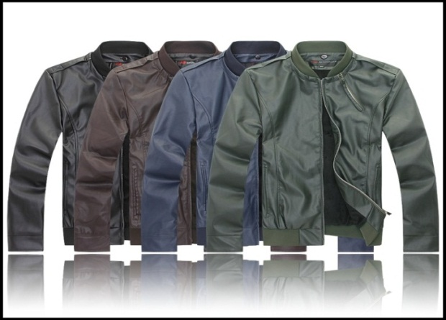

Expressions and Structures:

Excuse me. Yes, of course. How much is it? Great!

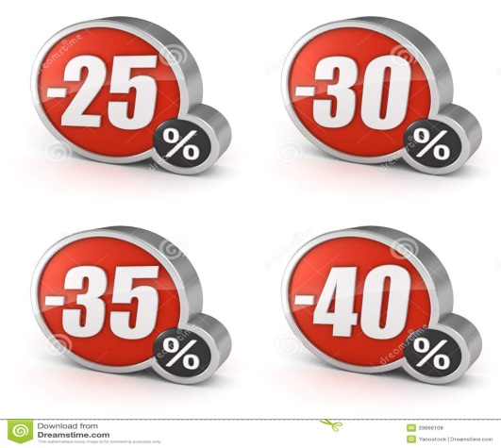Can you discount? It’s on sale.

This is your change. I’ll take it.

เรื่อง Let’s go shopping



The price is cheaper than usual.



50 percent discount.

Sizes







S M L XL

(Small) (Medium) (Large) (Extra large)

**ใบงานที่ 1**

**เรื่อง Let’s go shopping.**

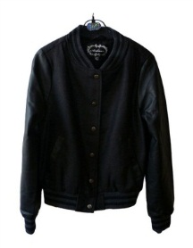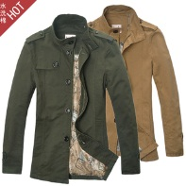

A

Customer: ______________, _______________?

Shop Assistant: Yes.

Customer: ____________________?

Shop Assistant: Here they are. What size do you take?

Customer: ___________________. How much is it?

Shop Assistant: It’s 500 baht.

Customer: ___________________?

Shop Assistant: How about 450 baht?

Customer: _______. ________________.

Shop Assistant: Here is your change. Thank you very much. Please come back again.

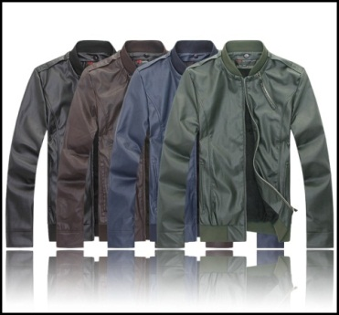………………………………………………………………………………………………………………

B

Customer: Excuse me. May I see that jacket, please?

Shop Assistant: ______________.

Customer: Do you have it in brown?

Shop Assistant: __________. __________________?

Customer: I usually take a medium. How much is it?

Shop Assistant: _______________.

Customer: Can you discount?

Write the names of the items below.

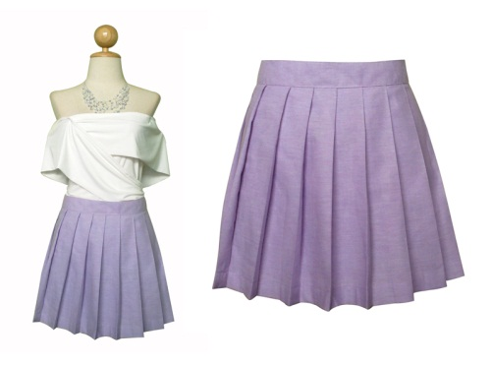

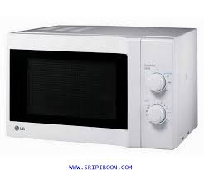

**1. ……………………………. 2. ……………………………….. 3. ……………………………….**

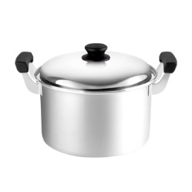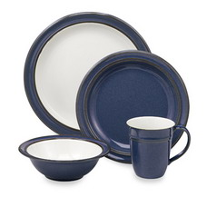

**4. ………………………………. 5. ………………………….. 6. ……………………………….**



**7. ………………………………. 8. …………………………….. 9. ……………………………….**



**10. ……………………………….**

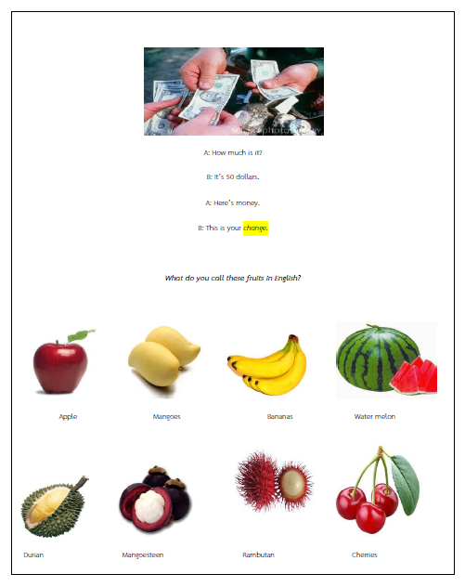

A: How much is it?

B: It’s 50 dollars.

A: Here’s money.

B: This is your change.

**What do you call these fruits in English?**

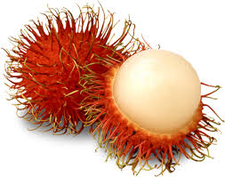

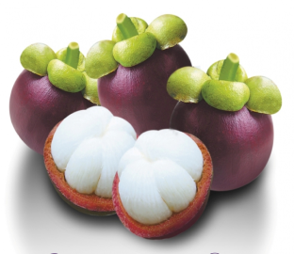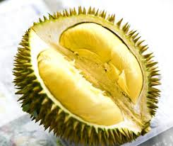

Durian Mangoesteen Rambutan

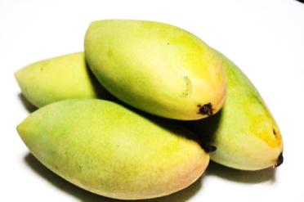

Cherries Tomatoes Mangoes



Bananas Water melon

**แบบทดสอบก่อนเรียนและหลังเรียน**

**เรื่อง Let’s go shopping.**

1. Customer: ________________________please?

Shop Assistant: Sure. Which one would you like, Sir?

a. Can I see that blouse b. May I get into your house

c. Do you want to buy d. What can I buy here

2. Shop Assistant: What can I do for you?

Customer: Yes,____________________.

a. I’m doing my homework b. I’m looking for a new shoes

c. May I help you d. Please wait for a minutes

3. Shop Assistant: What size do you take?

Customer: _______________________.

a. I have no idea b. I’ll call back later

c. I prefer blue d. I usually take small

4. Shop Assistant: I’m sorry. It’s on sale.

a. I’ll take it b. How much is it

c. Can you discount d. Please keep the change

5. Customer: Here’s money 500 baht.

Shop Assistant: ______________________.

a. Your recipe is 50 baht b. Your change is 150 baht

c. Your ticket is 100 baht d. Your bonus is 120 baht

6. Jane: ___________________________?

Jack: It’s one hundred each.

a. How much does it cost b. How many are there

c. How expensive is it d. How is everything

7. Dave: Hello! Madam, I’d like to buy a bunch of roses for my girlfriend.

A: Where is Dave ? B: He is at a______________.

a. boutique b. florist’s

c. bookstore d. stationer

8. James: ____________________, please? It’s too small for me.

Saleswoman : Do you have a receipt?

a. Can I buy that shirt b. May I share the idea

c. Can I change this skirt d. Please keep the change

9. We can buy some blouses at the____________.

a. shoes shop b. stationer

c. boutique d. optician

10. Shop Assistant: Here you go. ______________ ?

Customer: No, thanks. It’s enough for today.

a. Anything else b. Any idea

c. Any questions d. Please keep the change

Answer Key 1. a 2. b 3. d 4. c 5. b 6. a 7. b 8. c 9. c 10. a

**แบบประเมินแบบทดสอบวัดผลสัมฤทธิ์ทางด้านการพูดภาษาอังกฤษเพื่อการสื่อสารโดยใช้ กิจกรรมละครสั้น (Skit) ของนักเรียน ชั้นมัธยมศึกษาปีที่ 2**

**(สำหรับผู้เชี่ยวชาญ)**

**การพัฒนาความสามารถด้านการพูดภาษาอังกฤษเพื่อการสื่อสารโดยใช้ กิจกรรมละครสั้น (Skit) ของนักเรียน ชั้นมัธยมศึกษาปีที่ 2**

**คำชี้แจง**

1. แบบประเมินนี้เป็นส่วนหนึ่งของการหาคุณภาพของการพัฒนาความสามารถด้านการพูดภาษาอังกฤษเพื่อการสื่อสารโดยใช้ กิจกรรมละครสั้น (Skit) ของนักเรียน

ชั้นมัธยมศึกษาปีที่ 2

2. แบบประเมินนี้เป็นแบบประเมินเพื่อหาความเที่ยงตรง (Validity) ของแบบทดสอบ ด้วยวิธีการหาดัชนีความสอดคล้องระหว่างข้อสอบกับผลการเรียนรู้ที่คาดหวัง (Item-Objective Congruence Index : IOC) จากความคิดเห็นของผู้เชี่ยวชาญ ซึ่งแบ่งระดับความคิดเห็นออกเป็น 3 ระดับ คือ เห็นด้วยว่าสอดคล้อง (+1), ไม่แน่ใจ (0) และเห็นว่าไม่สอดคล้อง (-1)

3. โปรดพิจารณาว่าข้อสอบแต่ละข้อในแบบประเมินนี้ว่าสอดคล้องกับผลการเรียนรู้ที่คาดหวังที่ระบุไว้หรือไม่ แล้วกรุณาระบุผลการพิจารณาของท่าน โดยทำเครื่องหมาย 🗸ลงในช่องระดับความคิดเห็นที่ตรงกับความคิดเห็นของท่าน ดังนี้

# +1 เมื่อเห็นด้วยว่าข้อสอบข้อนั้นสอดคล้องกับผลการเรียนรู้ที่คาดหวัง

# 0 เมื่อไม่แน่ใจว่าข้อสอบข้อนั้นสอดคล้องกับผลการเรียนรู้ที่คาดหวัง

# -1 เมื่อมีความเห็นว่าข้อสอบข้อนั้นไม่สอดคล้องกับผลการเรียนรู้ที่คาดหวัง

**แบบประเมินแบบทดสอบวัดผลสัมฤทธิ์ทางด้านการพูดภาษาอังกฤษเพื่อการสื่อสารโดยใช้ กิจกรรมละครสั้น (Skit) ของนักเรียน ชั้นมัธยมศึกษาปีที่ 2**

| **ผลการเรียนรู้ที่คาดหวังและข้อสอบ** | **ระดับความคิดเห็น** | | |
| --- | --- | --- | --- |
| **+1** | **0** | **-1** |
| **นักเรียนออกเสียง สะกดคำศัพท์ และบอกความหมายคำศัพท์ได้ถูกต้อง**  **ทั้งในการพูดและการเขียน**  1. Jane: _________________! I’d like to buy a pair of shoes.  Shop Assistant: There’re many styles here. Please have a look.  a. Wait  b. Sorry  c. Pardon  d. Excuse me |  |  |  |
| 2. Shop Assistant: _____________________?  Ann: Yes, I’m looking for a new jacket.  a. May I help you  b. Where is the shop  c. What do you want  d. Can you wait for me |  |  |  |
| 3. When you see “On Sale” sign, it means____________________.  a. we can shop all day  b. the price is lower than usual  c. you can buy things with cash  d. the price is higher than usual |  |  |  |
| 4. We can buy strawberries, onions, apples and papayas at the_______________.  a. florist’s  b. boutique  c. bookstore  d. greengrocer’s |  |  |  |
| Complete the following dialogue. (For number 5-6)  Sale lady: Good morning. Can I help you?  Tina: Yes. ____________5_____________It’s too big.  Sale lady : Ok. __________6____________?  Tina: Small. Do you have it in green or purple?  5. a. May I have a look at that blouse?  b. I’d like to change this blouse.  c. Do you have it in different color?  d. I’m looking for a new blouse for a party. |  |  |  |
| 6. a. Have you got a receipt?  b. How much does it cost?  c. What size do you need?  d. Which color are you looking for? |  |  |  |
| 7. Suchart is interested in being a scientist. Which type of film should you advice?  a. war b. history  c. adventure d. science fiction |  |  |  |
| 8. If you don’t like the sight of blood,___________ isn’t for you.  a. tragedy b. thriller  c. fantasy d. animation |  |  |  |
| Direction ; Complete the dialogue with sentences from the list. (For number 9-11) (จงเติมบทสนทนาด้วยประโยคที่ให้มาให้ถูกต้อง)  a. Sounds interesting. b. Who stars in it?  c. What’s it about? d. I had a great time! |  |  |  |
| Bob : Hi, Anita . How was your weekend?  Anita : ________9________I went to the cinema.  Bob : What did you see?  Anita : The Golden Campus. It was brilliant.  Bob : Really? _________10_____________  Anita : It’s a fantasy film about a 12 year-old girl who lives in a parallel universe and tries to save her best friend.  Bob : ___________11_____________.  Anita : It is. There’s a lot of action which you like. You should go and see it. |  |  |  |
| 12. A lot of ______sports are dangerous, but that’s what makes them exciting.  a. ball b. track  c. combat d. extreme |  |  |  |
| 13. James loves___________ . He spends hours out on the waves.  a. surfing b. taekwondo  c. gymnastic d. snowboarding |  |  |  |
| 14. After you jump out of the plane, count one to ten and then open your________.  a. skydiving b. ice-skating  c. canoeing d. motor cross |  |  |  |
| 15. Tono : Would you like to come to my party tonight?  Rich : _______________ I need to study for my exam.  a. Certainly. b. I’d love to .  c. Yes, of course . d. I’m afraid I can’t. |  |  |  |
| 16. What does “ASEAN” stand for?  a. The Association of Six Asian Nations.  b. The Assembly of Southeast Asian Nations.  c. The Association of Southeast Asian Nations.  d. The Assembly of Southeast Asian Nationalities. |  |  |  |
| 17. How many State Members of ASEAN are there at the moment?  a. 3 b. 5  c. 7 d. 10 |  |  |  |
| 18. What is the motto of ASEAN?  a. Life Begins Here.  b. International Year of Co-operatives.  c. One Vision, One Identity, One Community.  d. Learning- based, Research-based, Quality-based. |  |  |  |
| 19. What is the most important common language used in the ASEAN Community?  a. Chinese b. Spanish  c. Thai d. English |  |  |  |
| Direction : Which word is stressed correctly? (For Number 20-22)  (เลือกคำที่ลงเสียงเน้นหนักถูกต้อง) |  |  |  |
| 20. a. engi**neer** b. **af**ternoon  c. **mu**sician d. inte**res**ting |  |  |  |
| 21. a. news**pa**per b. fan**tas**tic  c. com**for**table d. dan**ger**ous |  |  |  |
| 22. a. **re**lax b. **gu**itar  c. mu**seu**m d. **me**chanic |  |  |  |
| Direction : Complete the dialogue with the correct answer. (For Number 23-26)  ( เลือกประโยค / คำตอบที่ถูกต้องเติมลงในบทสนทนา) |  |  |  |
| David : Hey Lisa! It’s nice to see you. How was your holiday?  Lisa : . __________23__________ I had an amazing time.  David : Where did you go?  Lisa : I went to Toronto, Canada.  David : Wow! ___________24__________  Lisa : I stayed at a five- stars hotel in the centre of the city.  David : That’s great. What was the weather like?  Lisa : ______25______. It wasn’t too hot and it wasn’t too cold. It was just right.  David : Lucky you! ________26__________  Lisa : Yes, I did. Would you like to come over later to see them?  David : Sure, that sounds great. See you later! |  |  |  |
| 23. a. I have no idea!  b. It was fantastic!  b. I would love to!  d. That’s so terrible! |  |  |  |
| 24. a. Where did you stay?  b. Whom did you go with?  c. Did you have a good time?  d. How long did you stay there? |  |  |  |
| 25. a. I loved it so much  b. The weather was excellent  c. I enjoyed going sightseeing  d. I like the weather very much |  |  |  |
| 26. a. Did you go shopping?  b. Did you take lots of photos?  c. Did you visit your relatives there?  d. Would you like me to go with you? |  |  |  |
| 27. Andy: _____________________from Kalasin to Mahasarakham?  Dusit : It’s about 72 kilometers.  a. How far is it b. How long is it  c. How much is it d. How many does it |  |  |  |
| 28. John : Excuse me! ___________________________?  Mali : Sure. Take Surin Road, turn right at the corner then you’ll see the bank on your left.  a. Where do you live in this town  b. Please ask me to get to the bank  c. Are you going to the bank, please  d. Could you tell me where the bank is |  |  |  |
| Direction : Match this sign with its meaning.  (จับคู่ป้ายกับความหมาย)  29. a. No entry  b. No left turn  c. Speed Limit  d. Don’t touch |  |  |  |
| 30. Where can you see this sign?  a. At the park.  b. At the mall.  c. On the street.  d. At the museum. |  |  |  |

**แบบประเมินความสามารถด้านการพูดภาษาอังกฤษเพื่อการสื่อสาร**

วันที่ ……….…... เดือน ………………… พ.ศ. ……………....

ชื่อผู้ประเมิน ………………………………………………………………………..

**คำชี้แจง** ครูประเมินความสามารถด้านการพูดภาษาอังกฤษเพื่อการสื่อสารของนักเรียนต่อไปนี้  
โดยลงคะแนนตามหัวข้อการประเมินที่กำหนด

|  |  |  |  |  |  |
| --- | --- | --- | --- | --- | --- |
| ที่ | ชื่อ-สกุล | คำศัพท์ไวยากรณ์ | ความคล่องแคล่ว | สื่อความหมาย | **รวมคะแนน** |
| 5 | 5 | 5 | **15** |
| 1. |  |  |  |  |  |
| 2. |  |  |  |  |  |
| 3. |  |  |  |  |  |
| 4. |  |  |  |  |  |
| 5. |  |  |  |  |  |
| 6. |  |  |  |  |  |
| 7. |  |  |  |  |  |
| 8. |  |  |  |  |  |
| 9. |  |  |  |  |  |
| 10. |  |  |  |  |  |
| 11. |  |  |  |  |  |
| 12. |  |  |  |  |  |
| 13. |  |  |  |  |  |
| 14. |  |  |  |  |  |
| 15. |  |  |  |  |  |
| 16. |  |  |  |  |  |
| 17. |  |  |  |  |  |
| 18. |  |  |  |  |  |
| 19. |  |  |  |  |  |
| 20. |  |  |  |  |  |
| 21. |  |  |  |  |  |
| 22. |  |  |  |  |  |

**เกณฑ์การประเมินความสามารถด้านการพูดภาษาอังกฤษเพื่อการสื่อสาร**

**คำชี้แจง**

ผู้ประเมินให้คะแนนความสามารถด้านการพูดภาษาอังกฤษเพื่อการสื่อสารตรงกับความสามารถของผู้เรียนมากที่สุด โดยพิจารณาองค์ประกอบและเกณฑ์การให้คะแนนดังนี้

ก. คำศัพท์ และโครงสร้างไวยากรณ์ (5 คะแนน)

|  |  |
| --- | --- |
| **คะแนน** | **ความหมาย** |
| 5 | ใช้คำศัพท์ และโครงสร้างไวยากรณ์ได้ถูกต้องเหมาะสมกับเรื่องที่พูดมากที่สุด |
| 4 | ใช้คำศัพท์ และโครงสร้างไวยากรณ์ได้ถูกต้องเหมาะสมกับเรื่องที่พูดค่อนข้างมาก |
| 3 | ใช้คำศัพท์ และโครงสร้างไวยากรณ์ได้ถูกต้องเหมาะสมกับเรื่องที่พูดได้พอใช้ |
| 2 | ใช้คำศัพท์ และโครงสร้างไวยากรณ์ได้ค่อนข้างถูกต้องแม้บางครั้งจะใช้คำผิดแต่ก็เข้าใจได้ |
| 1 | ใช้คำศัพท์ สำนวน และโครงสร้างไวยากรณ์ผิดมาก ทำให้ไม่สามารถสื่อความหมายได้ |

ข. สื่อความหมายได้เหมาะสมและตรงประเด็นกับเรื่องที่พูด (5 คะแนน)

|  |  |
| --- | --- |
| **คะแนน** | **ความหมาย** |
| 5 | สื่อความหมายได้เหมาะสมและตรงประเด็นกับเรื่องที่พูด |
| 4 | สื่อความหมายได้ค่อนข้างชัดเจนและตรงประเด็นกับเรื่องที่พูด |
| 3 | สื่อความหมายส่วนใหญ่ชัดเจน มีบางประเด็นไม่ตรงกับเรื่องที่พูด |
| 2 | สื่อความหมายส่วนใหญ่ไม่ชัดเจนและไม่ตรงประเด็นกับเรื่องที่พูด |
| 1 | ไม่สามารถสื่อความหมายให้เข้าใจได้ |

ค. ความคล่องแคล่วในการพูด (5 คะแนน)

|  |  |
| --- | --- |
| **คะแนน** | **ความหมาย** |
| 5 | พูดได้คล่องแคล่ว สำเนียงภาษาใกล้เคียงกับเจ้าของภาษามีการเน้น เสียงสูงต่ำ |
| 4 | พูดได้ค่อนข้างคล่องแคล่ว สำเนียงภาษาใกล้เคียงกับเจ้าของภาษา มีการเน้นเสียงสูงต่ำภาษา แต่มีการเน้นเสียงสูงต่ำ |
| 3 | พูดได้ค่อนข้างช้า ติดขัดในบางครั้ง สำเนียงภาษาอาจไม่ใกล้เคียงกับเจ้าของภาษา แต่มีการเน้นเสียงสูงต่ำบ้าง |
| 2 | พูดได้ค่อนข้างช้า ติดขัดในบางครั้ง ไม่มีการเน้นเสียง |
| 1 | พูดช้ามาก ตะกุกตะกัก สำเนียงไม่เหมือนเจ้าของภาษาและไม่เน้นเสียงสูงต่ำ |

**แบบประเมินคุณภาพของแผนการเรียนรู้ โดยผู้เชี่ยวชาญ**

**คำชี้แจง**

แบบประเมินแผนการเรียนรู้ ใช้เพื่อประเมินประสิทธิภาพของ แผนการจัดกิจกรรม

การเรียนรู้ เพื่อพัฒนาการเรียนรู้คำศัพท์ภาษาอังกฤษ โดยใช้แบบฝึกทักษะ ของนักเรียน

ชั้นประถมศึกษาปีที่ 5 ในการจัดกิจกรรมการเรียนการสอนวิชาภาษาอังกฤษ จำนวน 8 แผนการเรียนรู้ โดยให้ประเมินทั้ง 6 ด้าน ดังนี้ ด้านสาระการเรียนรู้ ด้านผลการเรียนรู้ที่คาดหวัง ด้านเนื้อหา ด้านกระบวนการจัดกิจกรรม ด้านสื่อการสอน อุปกรณ์/แหล่งการเรียนรู้ และด้านการ วัดและประเมินผล

โดยพิจารณาคุณภาพของรูปแบบการจัดกิจกรรมบทบาทสมมติในแต่ละด้านว่ามีความเหมาะสมมากน้อยเพียงใด โดยทำเครื่องหมาย/ลงในช่อง “ระดับความคิดเห็น” ที่ตรงกับความคิดเห็นของท่านมากที่สุด เกณฑ์การประเมิน มี 5 ระดับ ดังนี้

เหมาะสมมากที่สุด ให้ 5 คะแนน

เหมาะสมมาก ให้ 4 คะแนน

เหมาะสมปานกลาง ให้ 3 คะแนน

เหมาะสมน้อย ให้ 2 คะแนน

เหมาะสมน้อยที่สุด ให้ 1 คะแนน

| . รายการ | ระดับความเหมาะสม | | | | |
| --- | --- | --- | --- | --- | --- |
| 5 | 4 | 3 | 2 | 1 |
| 1. สาระสำคัญของแผนการเรียนรู้ |  |  |  |  |  |
| 1.1 สาระสำคัญของแผนมีความถูกต้อง |  |  |  |  |  |
| 1.2 สาระสำคัญมีความชัดเจนเข้าใจง่าย |  |  |  |  |  |
| 2. ผลการเรียนรู้ที่คาดหวัง |  |  |  |  |  |
| 2.1 มีความสอดคล้องกับสาระการเรียนรู้ |  |  |  |  |  |
| 2.2 มีความสอดคล้องกับความต้องการของผู้เรียน |  |  |  |  |  |
| 2.3 มีความสอดคล้องกับมาตรฐานการเรียนรู้ |  |  |  |  |  |
| 2.4 สามารถพัฒนาศักยภาพของผู้เรียนได้ |  |  |  |  |  |
| 3. ด้านเนื้อหา  3.1 เนื้อหาถูกต้องตามหลักวิชาและทันสมัย |  |  |  |  |  |
| 3.2 เนื้อหาเหมาะสมกับระดับผู้เรียน |  |  |  |  |  |
| 3.3 เนื้อหาสอดคล้องกับผลการเรียนรู้ที่คาดหวัง |  |  |  |  |  |
| 3.4 เนื้อหามีความชัดเจนเข้าใจง่ายน่าสนใจ |  |  |  |  |  |
| 4. กระบวนการจัดการเรียนรู้ |  |  |  |  |  |
| 4.1 เร้าความสนใจ |  |  |  |  |  |
| 4.2 สอดคล้องกับเนื้อหา |  |  |  |  |  |
| 4.3 เรียงลำดับขั้นตอนการดำเนินการชัดเจน |  |  |  |  |  |
| * 1. ส่งเสริม พัฒนาการเรียนรู้ของผู้เรียนโดยกิจกรรมเน้นผู้เรียน   เป็นสำคัญ |  |  |  |  |  |
| 4.5 เน้นการแสดงออกเพื่อการเรียนรู้ |  |  |  |  |  |
| 4.6 เหมาะสมกับเวลาที่สอน |  |  |  |  |  |
| 4.7 กิจกรรมการเรียนรู้เหมาะสมกับวัยและสภาพแวดล้อมของ  ผู้เรียน |  |  |  |  |  |
| 5. สื่อการเรียนการสอน อุปกรณ์ แหล่งเรียนรู้ |  |  |  |  |  |
| 5.1 มีความเหมาะสมกับเนื้อหา ระดับชั้นและ สอดคล้องสาระ การเรียนรู้ |  |  |  |  |  |
| 5.2 สอดคล้องกับกิจกรรมการเรียนรู้ และกระตุ้นความสนใจ  ของผู้เรียน |  |  |  |  |  |
| 5.3 ผู้เรียนมีส่วนร่วมในการใช้ |  |  |  |  |  |
| 5.4 ช่วยประหยัดเวลาในการสอน |  |  |  |  |  |
| 6. การวัดประเมินผล |  |  |  |  |  |
| 6.1 วิธีวัดและเครื่องมือวัดสอดคล้องกับพฤติกรรมและผลการเรียนรู้ที่คาดหวัง |  |  |  |  |  |
| 6.2 วิธีวัดและเครื่องมือวัดสอดคล้องกับสาระและกิจกรรมการเรียนรู้ |  |  |  |  |  |
| 6.3 มีการกำหนดเกณฑ์การประเมินผลที่ชัดเจน |  |  |  |  |  |
| 6.4 ครอบคลุมทุกด้านทั้งด้านความรู้ ทักษะ และเจตคติ |  |  |  |  |  |
| 6.5 วิธีวัดและเครื่องมือวัดมีความเหมาะสมเที่ยงตรง |  |  |  |  |  |

สรุปผลการประเมิน เหมาะสม ไม่เหมาะสม

(ลงชื่อ)...............................................................ผู้ประเมิน

(.........................................................)

**แบบสอบถามความพึงพอใจ  
ที่มีต่อการ**พัฒนาความสามารถด้านการพูดภาษาอังกฤษเพื่อการสื่อสารโดยใช้ กิจกรรมละครสั้น (Skit) ของนักเรียน ชั้นมัธยมศึกษาปีที่ 2

แบบสอบถามฉบับนี้สร้างขึ้นเพื่อวัดความพึงพอใจที่ผู้เรียนมีต่อการจัดการเรียนการสอนโดยใช้แบบฝึกทักษะพัฒนาการเรียนรู้คำศัพท์ภาษาอังกฤษ ของนักเรียนชั้นประถมศึกษาปีที่ 5

**คำชี้แจง** โปรดเขียนเครื่องหมาย / ลงในช่องระดับความคิดเห็นต่อการเรียนภาษาอังกฤษของท่าน

ลงในแต่ละช่องๆละ 1 เครื่องหมาย ตามประเด็นที่ตรงกับความรู้สึกที่เป็นจริงของ

นักศึกษาตามข้อความต่อไปนี้

5 = เห็นด้วยอย่างยิ่ง 4 = เห็นด้วย 3= ไม่แน่ใจ 2 = ไม่เห็นด้วย 1= ไม่เห็นด้วยอย่างยิ่ง

ตัวอย่าง:

|  |  |  |  |  |  |
| --- | --- | --- | --- | --- | --- |
| ความคิดเห็นของนักเรียน | ระดับความคิดเห็น | | | | |
| 5 | 4 | 3 | 2 | 1 |
| 0. การเรียนวิชาภาษาอังกฤษเป็นวิชาที่เรียนรู้ไม่ยาก |  |  | / |  |  |

**จากตัวอย่าง** จะเห็นได้ว่า ผู้ตอบแบบสอบถามกาเครื่องหมายในช่องหมายเลข 3 หมายถึง ผู้เรียนไม่แน่ใจว่าการเรียนวิชาภาษาอังกฤษเป็นวิชาที่เรียนรู้ได้ยากหรือไม่

| ข้อความ | ระดับความคิดเห็น | | | | |
| --- | --- | --- | --- | --- | --- |
| มากที่สุด | มาก | ปานกลาง | น้อย | น้อยที่สุด |
| 5 | 4 | 3 | 2 | 1 |
| 1. ข้าพเจ้าชอบวิธีการสอนของครูเพราะทำให้ข้าพเจ้าสามารถใช้ภาษาอังกฤษสื่อสารได้ดีขึ้น |  |  |  |  |  |
| 1. หลังจากที่ได้เรียนวิชาภาษาอังกฤษแล้วข้าพเจ้ารู้สึกอยากพูดภาษาอังกฤษมากขึ้นกว่าเดิม |  |  |  |  |  |
| 1. ข้าพเจ้ารู้สึกพอใจในความรู้ความสามารถในการพูดภาษาอังกฤษของตัวเองที่ได้จากการสอนของครู |  |  |  |  |  |
| 1. ข้าพเจ้ามีความกระตือรือร้นอยากรู้คำศัพท์และสำนวนภาษาอังกฤษใหม่ ๆ มากขึ้นกว่าเดิม |  |  |  |  |  |
| 1. ครูผู้สอนวิชาภาษาอังกฤษจัดกิจกรรมที่ทำให้ผู้เรียนได้ฝึกพูดภาษาอังกฤษได้อย่างเหมาะสม |  |  |  |  |  |
| 1. หลังจากที่ได้เรียนวิชาภาษาอังกฤษแล้วข้าพเจ้าอยากฝึกฝนภาษาอังกฤษมากขึ้นกว่าเดิม |  |  |  |  |  |
| 1. หลังจากที่ได้เรียนวิชาภาษาอังกฤษแล้วรู้สึกว่าการพูดภาษาอังกฤษเป็นสิ่งที่มีประโยชน์และน่าฝึกฝนต่อไป |  |  |  |  |  |
| 1. ข้าพเจ้ามีความกระตือรือร้นในการทำการบ้านวิชาภาษาอังกฤษที่ครูสั่ง |  |  |  |  |  |
| 1. ครูสอนวิชาภาษาอังกฤษมีวิธีการช่วยเหลือนักเรียนเมื่อมีปัญหาหรือติดขัดในการใช้ภาษาเพื่อการสื่อสารได้เป็นอย่างดี |  |  |  |  |  |
| 1. ข้าพเจ้าตั้งใจจะหาโอกาสฝึกพูดภาษาอังกฤษให้มากขึ้นกว่าเดิม |  |  |  |  |  |
| 1. ในชั่วโมงภาษาอังกฤษครูมักเปิดโอกาสให้นักเรียนได้ฝึกการพูด |  |  |  |  |  |
| 1. ข้าพเจ้าจะดีใจมากถ้ารู้ว่าวันไหนที่ได้เรียนวิชาภาษาอังกฤษ |  |  |  |  |  |
| 1. ในชั่วโมงเรียนวิชาภาษาอังกฤษข้าพเจ้าจะสนใจเรียนหรือร่วมกิจกรรม |  |  |  |  |  |
| 1. ข้าพเจ้ารู้สึกดีมากทุกครั้งที่ต้องใช้ภาษาอังกฤษในการพูดโต้ตอบกับครูหรือเพื่อนๆ |  |  |  |  |  |
| 1. ในชั่วโมงเรียนวิชาภาษาอังกฤษข้าพเจ้ามักนึกไม่อยากให้หมดเวลาเร็วๆ |  |  |  |  |  |